Лахтина Ирина Викторовна
учитель английского языка
МБОУ «СОШ№91»
города Барнаула
Формирование у учащихся универсальных учебных действий
на уроках английского языка на базе УМК Форвард

Всем известна китайская народная мудрость “Я слышу - я забываю, я вижу - я запоминаю, я делаю – я усваиваю” смысл данной пословицы отражает суть системно-деятельностного подхода.
Многие годы традиционной целью школьного образования было овладение системой знаний, составляющих основу наук. Память учеников загружалась многочисленными фактами, именами, понятиями. Результаты проводимых за последние два десятилетия международных сравнительных исследований показали, что российские школьники лучше учащихся многих стран выполняют задания репродуктивного характера, отражающие овладение предметными знаниями и умениями. Однако их результаты ниже при выполнении заданий на применение знаний в практических, жизненных ситуациях, содержание которых представлено в необычной, нестандартной форме, в которых требуется провести анализ данных или их интерпретацию, сформулировать вывод или назвать последствия тех или иных изменений.
Таким образом, актуальность реализации системно-деятельностного подхода в образовательном процессе состоит в том, что он способствует формированию основных компетенций, заложенных в новый федеральный государственный стандарт.
Главное отличие деятельностного урока от традиционного состоит в:
1.Уровне активности учащихся
2.Роли учителя на уроке
3. совестном целеполагании
4.Методах, применяемых учителем
5.Способах оценивания
6.Структуре урока.
Рассмотрим возможности УМК серии «FORWARD» для формирования личностных УУД и то, как это применяют в своей работе учителя ИЯ нашей школы
Из опыта работы с текстом.

А) Стратегия работы с текстом состоит из трех этапов:
1. Предтекстовый этап.
2. Чтение текста.
3. Послетекстовый этап.

6 класс учебник «Forward» unit 3 тема «Royal family»
А)На этапе предтекстовой подготовки учащиеся пытаются ответить на вопросы викторины о королевской семье, (упр.23 стр.31)
Затем читают текст (упр.24 стр.31-32)
После прочтения учащиеся еще раз отвечают на вопросы викторины, пытаясь на фото найти членов королевской семьи. Затем исправляют неверные утверждения в упр.26.стр.33.
Но самым интересным может стать задание : составить похожие вопросы викторины о семье русского царя Николая II.

Подобное упражнение стимулирует познавательную деятельность обучающихся и способствует развитию межпредметных связей.

B) Работу с текстом можно организовать в группах .
6 класс учебник «Forward» unit 5 тема «Talking about abilities»
Упр.8 стр. 48 -* текст о людях, которые несмотря на свои физические недуги или болезни, смогли преодолеть себя и много достичь. Учитель предлагает 4 группам учащихся ознакомиться со своим текстом и заполнить таблицу.( На доске и в тетрадях)
Name | Disability | Occupation | Achievements

По ходу заполнения таблицы каждая группа может поделиться интересными фактами о прочитанном. Таким образом все учащиеся узнают всю информацию. В качестве обобщения в учебнике предложено творческое упражнение на составление стихотворений. Например:
They are like you and me,
Though their eyes don’t see;
But they can hear more,
And they are better listeners.

С) Довольно эффективно использование таких приёмов «активного чтения», как «инсерт», «фишбоун», «пирамидная история».
Инсерт (от англ. insert — вставлять, вносить, помещать) — это приём такой маркировки текста, когда учащиеся значками отмечают то, что известно, что противоречит их представлениям, что является интересным и неожиданным, а также то, о чем хочется узнать более подробно. Названный приём чаще используется при чтении информативных текстов.
Пример используемой маркировки:
«К» — знаю (от англ. know)
«+» — узнал что-то новое
«—» — противоречит тому, что знаю, или не согласен
«?» — хотелось бы узнать подробнее.
Заполнение таблицы с данной маркировкой по ходу чтения текста помогает учащимся узнать уровень своих знаний и может служить планом работы на следующих уроках.
D) Приём фишбоун (от англ. fishbone — рыбная кость) позволяет обучающимся через наглядный систематизатор выявить и обсудить проблему. В «голове» рыбы формулируется проблема, «косточки скелета» по одну сторону представляют аргументы «за», по другую — «против». В «хвосте» рыбы формулируется вывод. В качестве примера «по косточкам» возьмем тему “What should we do to keep fit?”

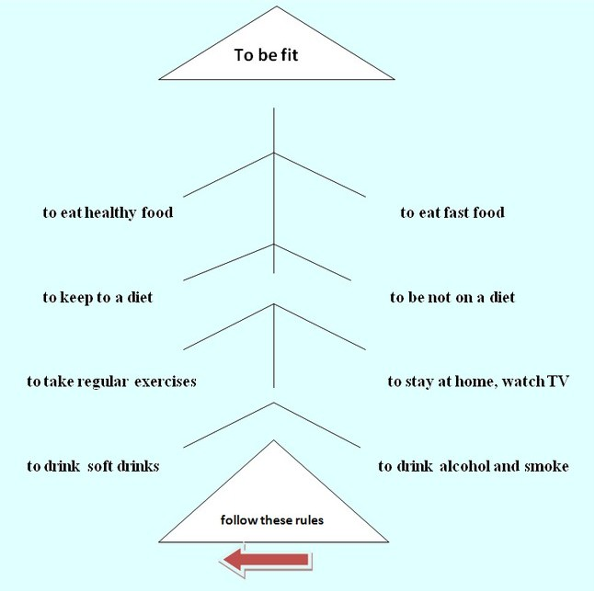
E) Вообще использование всевозможных таблиц, схем, кластеров позволяет улучшить понимание содержания текста, формировать способы и приемы усвоения языкового материала, передавать в устной форме содержание прочитанного текста со зрительными опорами.
Таблица «Cities and their inhabitants»" ( 6 класс Forward глава 3 « Family members» упр.8 стр.27, упр.12 стр.28
City | Inhabitants
Liverpool | Liverpudlians
London | Londoners
Moscow | ….
Семантическая «решетка» по теме “Housing” после прочтения текста «Types of houses in Britain" ( 6 класс Forward глава 11 «Homes and houses» упр.7 стр.25

Types of the house | Location | Peculiar features
A cottage | Usually on the farm or out of the city | Rather small, separate
A block of flats | In a city, seldom in a village | Large, separate, consists of a number of flats
A detached house | Usually in the suburbs of cities and towns | Separate, smth isolated, rather big
A bungalow | Sometimes on the coast in a warm climate | Small, usually one-stored with low, sweeping lines

В своей работе часто используем кластеры. Кластер — смысловая гроздь. Кластер предполагает выделение единиц текста и его графическое оформление в виде грозди, развивает системность мышления. На данном этапе обучения кластеры могут быть самыми простыми. Главное условие — умение обучающихся составить кластер самостоятельно, чтобы проследить все типы связи между объектами и явлениями, фактами и мыслями. Совместная работа над простейшим кластером при изучении темы «Политический обзор Соединенного Королевства» сняла все трудности по ее усвоению обучающимся.
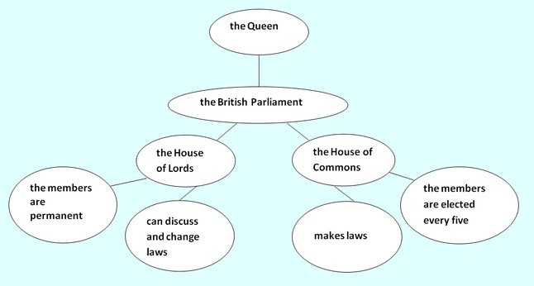

F)Для формирования лексико-грамматических навыков весьма эффективным является метод коллективного взаимобучения (метод “учимся вместе”). Например, в 6 классе по учебнику «Forward» изучаем глагол Have got/ и have.Unit 3, p. 29. В начале урока
Пишу на доске 2 предложения:
He has breakfast at8 o’clock.
He has got a cat.
Прошу перевести, найти различия и объяснить почему. Выясняем, что не все знаем по этой теме. Приходим к выводу, что нужно узнать. Делю класс на 2 группы. Одна изучает употребление Have got, другая глагола have.Для этого предлагаю учащимся воспользоваться таблицей в учебнике стр.29 ( можно предложить свой вариант правила).Затем учащиеся заполняют таблицу на доске и в тетрадях, одновременно объясняя правило употребления глаголов.( лучше , чтобы правило объяснял слабый ученик, на это нужно нацелить работу группы)
Have got/ has got | Have/has
- Обладать чем-либо | 1.называет действие
2. | 2.
После этого группы придумывают по 3 предложения для перевода на свое правило. Обмениваются заданиями, обсуждают, исправляют ошибки. В качестве общего тренировочного упражнения учитель может предложить свои задания, но в учебнике есть упр.16 стр.30 на закрепление. А уже после этого можно дать небольшой проверочный тест с взаимо или самопроверкой.. При таком изучении нового материала роль преподавателя минимальна, учащиеся получают возможность самостоятельно делать выводы, классифицировать материал, формулировать свои мысли. Сильные ученики обучают слабых, слабые ученики получают возможность неоднократного усвоения и повторения темы. Важно, что такой прием позволяет развивать личностные, познавательные и коммуникативные УУД.
G) Подобный прем можно использовать и при изучении новой лексики. Так при описании внешности в 6 класс учебник «Forward» unit 6 «Animal life» учащиеся в группах получают задание ознакомиться со словами по подтемам ( Age, Height,build, hair, face, eyes, other) и составить предложения , описывающие людей на картинке. Остальные должны догадаться, о ком они говорят. Затем описывают вместе одного персонажа. А уже после этого каждая группа полностью составляет описание человека, при этом можно обратиться за помощью к какой-либо группе.

H) Следующий прием обучения в сотрудничестве (метод “разрезанной информации”) прекрасно зарекомендовал себя для формирования коммуникативной компетенции. Пример: при изучении темы «Shopping» (unit 12) в 6 классе учебник Forward предлагает статью о British High Streets . После изучения данной темы на уроке учащиеся делятся на 3 группы. Каждая группа получает текст о магазинах в Лондоне. Причем каждый участник группы получает только свой отрывок текста, читает и пересказывает его каждому участнику группы в отдельности. После того, как все рассказали свой отрывок столько раз, сколько участников в группе, от группы отбирается «эксперт», который отвечает на вопросы преподавателя. Если все ответы «эксперта» правильные, то работа всей группы признается успешной. Соревновательный элемент повышает чувство ответственности при выполнении задания. И снова хочется отметить, что такой прием помогает развивать личностные и коммуникативные УУД.

Говоря о формировании личностных УУД, можно добавить следующее:
Самоопределение - направление в личностном определении, связанное с формированием идентичности личности.
Одно из проявлений идентичности - внутренняя позиция ученика (принятие роли ученика, положительное отношение к школе) формируется с помощью таких заданий в УМК Форвард 5 класс, как:
- Составь свой распорядок дня (“Make a timetable of your day”),
- Напиши рассказ о себе «Я – старательный ученик».
Формированию личностной и социальной идентичности (осознанию себя как индивидуальности (формирование Я-концепции) и одновременно как члена общества) способствуют следующие задания:
-Дополни предложения по образцу «Если ты хороший наблюдатель, то ты … (замечаешь детали)».
- Сделай плакат «Мой любимый праздник», «Какой ты человек?»
- Сделай коллаж из фотографий «Мои самые лучшие летние каникулы»
- Изучи удостоверение личности Кейт и Сэма, заполни своё удостоверение.
- При изучении темы «Чувства», учащиеся создают плакат «Что делает тебя грустным? Счастливым?», используя свои рисунки и фотографии;
Для формирования у учащихся адекватной позитивной осознанной самооценки предлагаются упражнения вида:
- Составь план новогодней вечеринки для своей семьи/друзей. / Составь план своего путешествия по миру. Обсудите лучшие варианты в классе.
- Нарисуй схему своего дома мечты. Проведи одноклассников по своему дому. / Напиши письмо Тому, расскажи о своём доме.
- Работа в парах: Какая музыка тебе нравится? Составь с другом свой список.
- Работа в группах: нарисуй клип к любимой песне (музыке), инструменты, которые тебе понадобятся, чтобы сыграть её.
Предложенные упражнения развивают чувство гордости за самого себя; подав ценную идею, школьник ощущает возросшую уверенность в себе.
Становление этнической идентичности (осознание своей этнической принадлежности) происходит через анализ народного фольклора.
При изучении английской потешки “Mary Had a Little Lamb” УМК Форвард 5 класс учащиеся выясняют, какие произведения относятся к жанру, который определяется в английском языке, как “nursery rhymes”; сравнивают русские и английские потешки; составляют информационную карточку к русской потешке, по аналогии с английской.
Знакомясь с иностранной песней “Home Sweet Home”, учащиеся находят русские песни с тем же смыслом, сопровождают иллюстрациями о своём милом доме.
Гражданскую идентичность (формирование основ российской гражданской идентичности, чувства гордости за свою Родину, российский народ; формирование ценностей многонационального российского общества; осознание себя как гражданина, как представителя определенного народа, определенной культуры) формирует изучение тем и обсуждение текстов по страноведению об истории, культуре и традициях, достопримечательностях, природных ресурсах и полезных ископаемых, городах и знаменитых людях России.
Так знакомство с праздниками англоговорящих стран и России (Масленица и Pancake Day, День независимости и День Победы, День матери в Британии и Международный женский день) происходит параллельно. Сравнение зарубежного сверстника и самих себя, стран способствует воспитанию доброго отношения к стране, её людям, традициям.

Библиографический список:
- Гальскова Н.Д. Современная методика обучения иностранным языкам М., 2000.
- Медведева О.И. Творчество учителя на уроках английского языка: Из опыта работы. – М.: Просвещение, 1991. – 63с.
- Подопригорова Л.А. Использование интернета в обучении иностранным языкам // Иностранные языки в школе, 2003. - №5.

